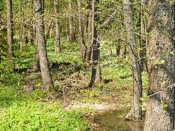
Pääsiäinen
PERUS
Pääsiäinen on vanha ja suuri kristillinen juhla. Jeesus kuoli, mutta heräsi eloon.
Elämä voittaa kuoleman.
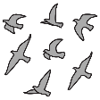
Pääsiäinen on myös kevätjuhla. Kukka kasvaa. Puu on vähän vihreä.
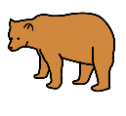

Linnut tulevat takaisin. Karhu herää. Kärpänen herää.

Pääsiäisen päivät
Hiljainen viikko
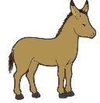
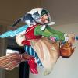
Palmusunnuntaina Jeesus ratsastaa aasilla Jerusalemiin. Ihmiset heittävät palmunoksia tielle ja huutavat ”Hoosianna”.
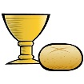
Palmusunnuntaina pääsiäisnoidat eli trullit virpovat koristeellisella oksalla onnea ja terveyttä taloon. Virpomisloru: Virvon varvon, tuoreeks, terveeks, tulevaks vuodeks, vitsa sulle, palkka mulle!
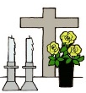
Kiirastorstaina Jeesus syö viimeisen aterian opetuslasten kanssa. Aterian nimi on ehtoollinen. Ehtoollisen jälkeen Jeesus vangitaan Getsemanen puutarhassa.
Pitkäperjantaina Jeesus naulitaan ristille. Se on surullinen ja hiljainen päivä.
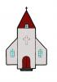
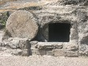
Pääsiäissunnuntaina Jeesus herää kuolleista. Hauta on tyhjä. Se on iloinen päivä. Toisena pääsiäispäivänä opetuslapset näkevät Jeesuksen. Jeesus oli voittanut kuoleman.
Pääsiäisen pyhäpäiviä ovat pitkäperjantai, pääsiäissunnuntai ja 2. pääsiäispäivä. Monet ihmiset käyvät kirkossa.
Pääsiäisen symbolit
UUSI ELÄMÄ
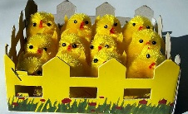
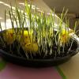
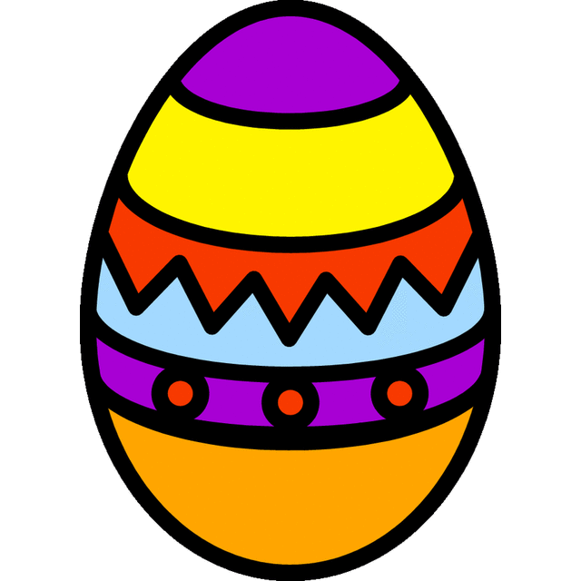


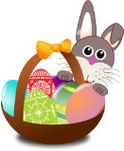
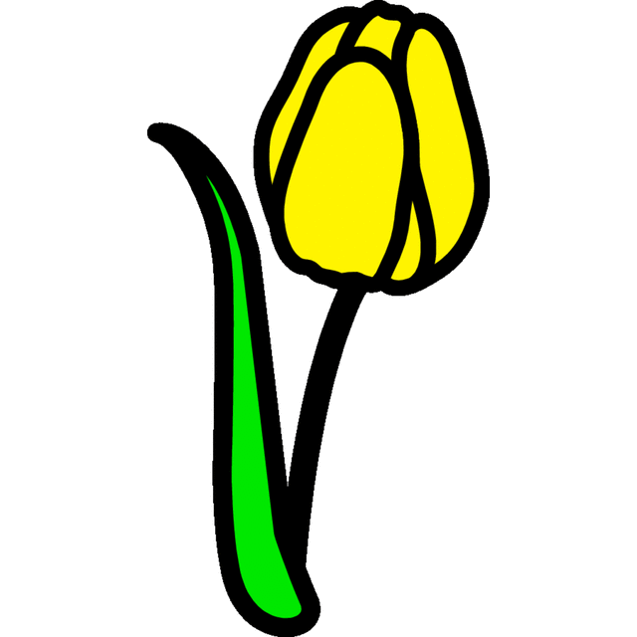
risti muna tipu rairuoho
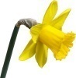
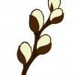

tulppaani narsissi pajunkissat pupu
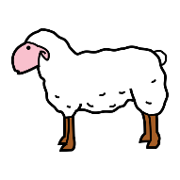
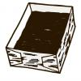
lammas mämmi


Tehtävät
PERUS
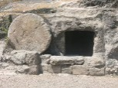
Yhdistä kuva, teksti ja nimi.
A. Jeesus kuolee Golgatalla. pääsiäissunnuntai
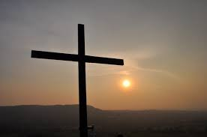
B. Jeesus syö opetuslasten kanssa. palmusunnuntai
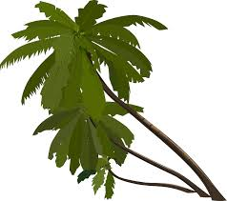
C. Jeesus herää kuolleista. pitkäperjantai
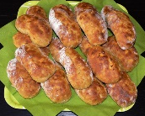
D. Jeesus ratsastaa Jerusalemiin. kiirastorstai

Alleviivaa pääsiäiseen kuuluvat asiat.
kinkku sima muna lammas piparkakku mansikat ja kermavaahto
joulutähti narsissi sinivuokko voikukka tulppaani ruusu
ilmapallo rairuoho serpentiini tipu tähti kokko
- Tiedätkö, mihin juhliin muut asiat kuuluvat?
Kirjoita sana.
Mikä se on?
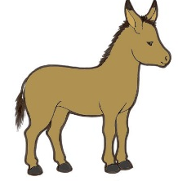
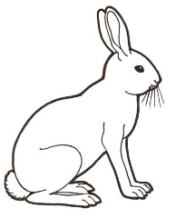
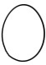


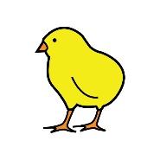
____________ ______________ _________________ ____________________
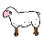
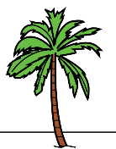

_________________ ___________________ ___________________ ___________________

Kuvat: Papunetin kuvapankki, ARASAAC, Pixabay, James Emery, Clipart
Kuvat: Papunetin kuvapankki, ARASAAC, Clipart, Pixabay, James Emery, Kay Kenyon

